Apposer une Signature qualifiée

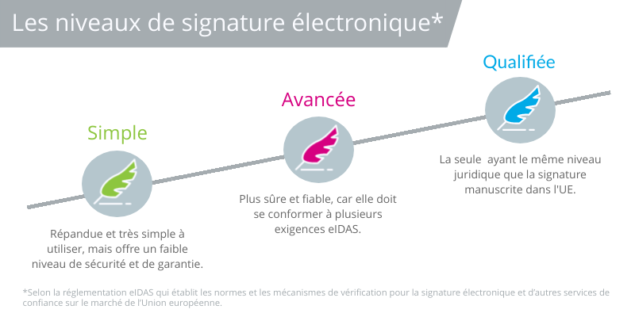
Document révisé : le 9/12/2024 par Nicola Boulanger

Ce document décrit, pas à pas, les étapes nécessaires pour apposer une signature électronique qualifiée sur un document à l’aide du certificat de la carte d’identité électronique belge (eID).
Deux exemples sont illustrés : un pour signer électroniquement de manière qualifiée un document ‘.PDF’ et pour un document word (.DOCX)

- Apposer une signature électronique sur un document ‘PDF’

Le format PDF (Portable Document Format) est le format requis pour la plupart des fichiers à fournir à l’Administration.
Le logiciel utilisé pour l’illustration est : Adobe Acrobat Reader, version 2024.003.20054
Les différentes étapes sont les suivantes :
  - Introduire la carte eID du signataire dans le lecteur de carte.
  - Enregistrez le document à signer sur votre ordinateur et l’ouvrir avec Adobe Acrobat Reader.
Il ne faut pas ouvrir un document à signer directement à partir de votre messagerie mail.
  - Sélectionnez l’outil ‘Utiliser un certificat’.
Il ne faut pas sélectionner l’outil ‘Signer électroniquement’ car n’est pas un outil de signature électronique qualifiée, mais uniquement un outil de signature avancée, qui n’est pas acceptable par l’Administration. En effet ce type de signature ne garantit pas l’identité certaine de la personne qui signe (le signataire).

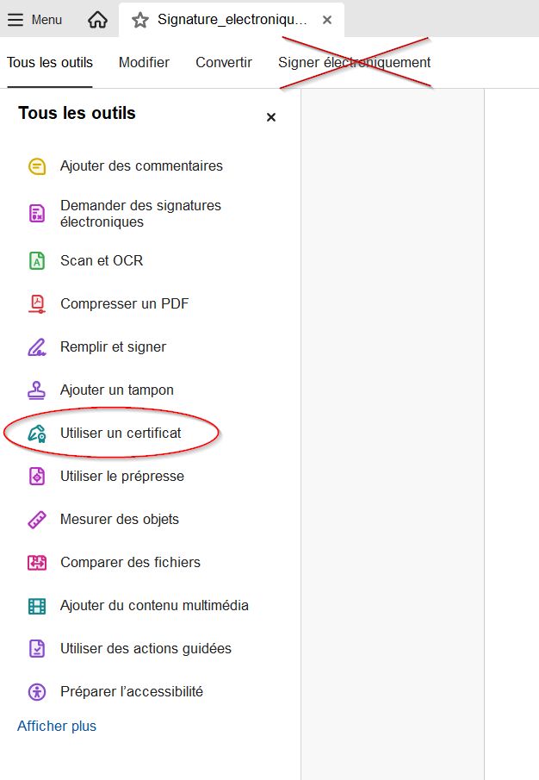
  - Sélectionner ‘Signer numériquement’
Pour appliquer une signature visible sur le document à signer, il faut placer le champ signature à la bonne position.
Cliquer et faire glisser le curseur pour redimensionner le champ.
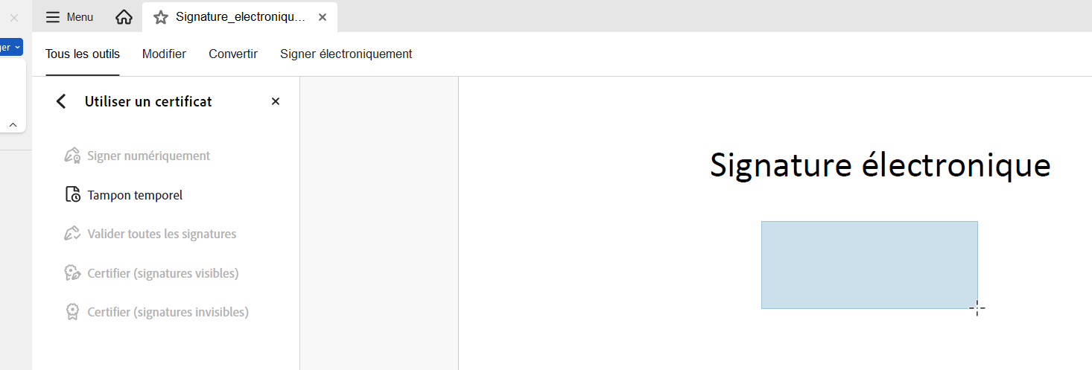
  - Cliquer sur ‘Signer le document’
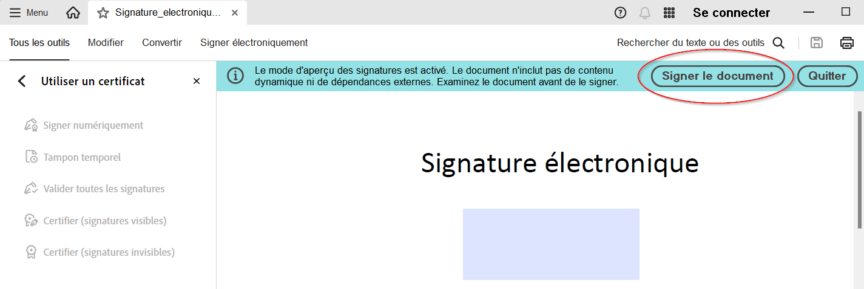
  - Sélectionner le certificat lié à la carte eID et cliquer sur ‘Continuer’

Il s’agit de l’identification numérique délivrée par Citizen CA
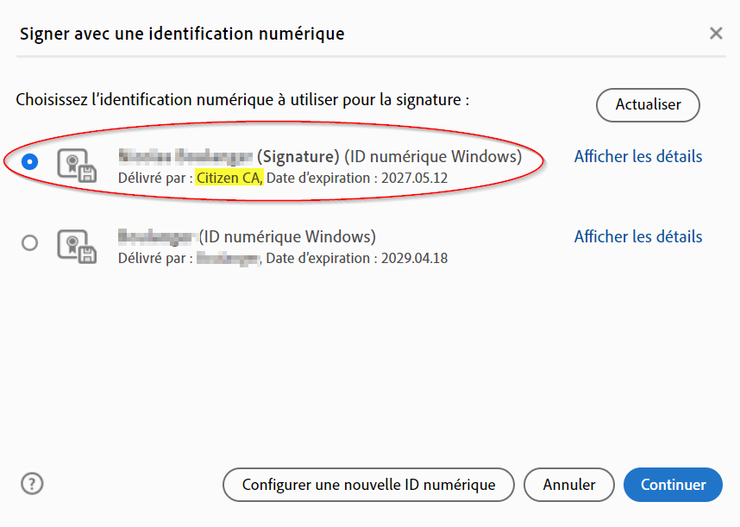
  - Modifier éventuellement les options et cliquer sur ‘Signer’
Les options sont les suivantes :
- Modifier l’Aspect de la Signature (il est possible, par exemple, de charger une image de la signature manuscrite. C’est une option purement esthétique.
- Verrouiller le document après signature. Cela a pour but de figer le document et donc rendre impossible l’apposition d’une signature supplémentaire. Il faut donc sélectionner cette option uniquement quand la dernière personne qui signe le fait.
A savoir : Toute modification d’un document après signature résulte en la perte de la ou des signature(s).

  - Sélectionner une localisation où enregistrer le document signé et éditer le nom du fichier
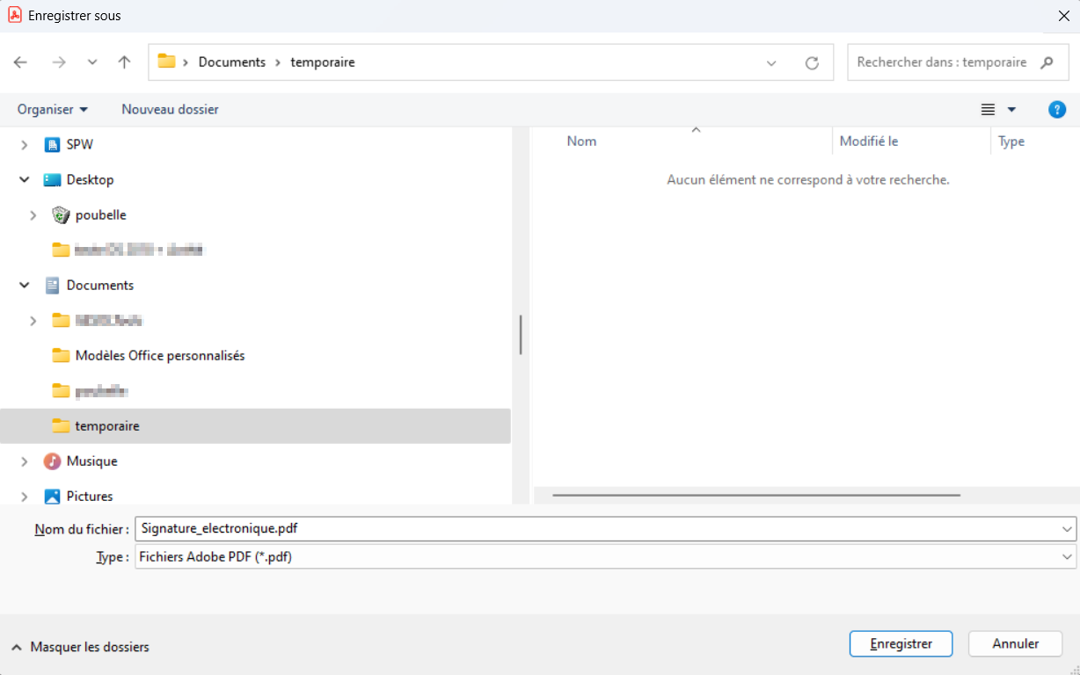

  - Entrer le code PIN de la carte eID et cliquer sur OK
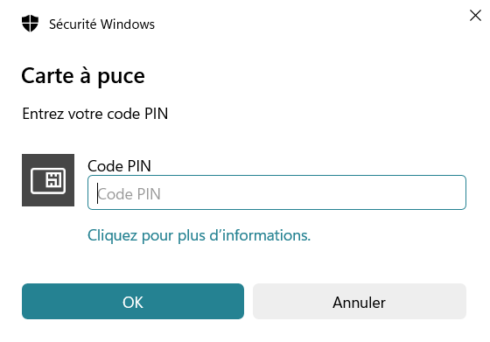
  - Le Document est maintenant signé et enregistré
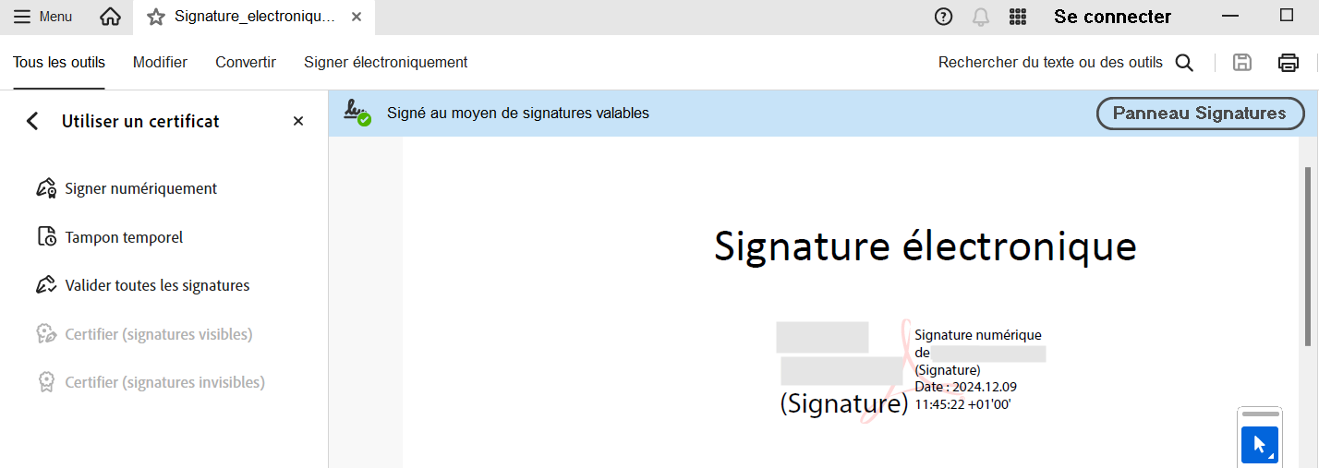

- Apposer une signature électronique sur un document word ‘.DOCX’

Il nous est revenu que, dans un nombre très minime de cas, certaines personnes présentent des difficultés à signer de manière qualifiée un document PDF (les causes ne sont pas uniques et pas toujours clairement identifiées).
Ainsi, uniquement pour le document de type ‘Mandat’ par lequel le mandant mandate un expert (ou un tiers) afin de soumettre un rapport, une déclaration de mesures de gestion immédiates en cas d’accident, une demande de prise de mesures de gestion immédiates en cas de découverte fortuite d’une pollution en cours de chantier ou demande de dérogation, il est alternativement accepté de fournir ce document signé électroniquement de manière qualifiée en format .docx (document texte de la suite Office).
Le logiciel utilisé pour l’illustration est : Microsoft® Word pour Microsoft 365 MSO (Version 2408 Build 16.0.17928.20114) 64 bits
Les différentes étapes sont les suivantes :
  - Insérer un champ de signature :
    - Dans l’onglet ‘Insertion’, section ‘Texte’, sélectionner ‘Signature’ puis ‘Ligne de signature Microsoft Office’
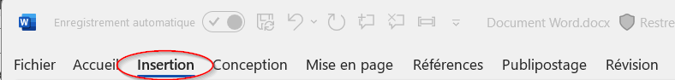
Affichage réduit :
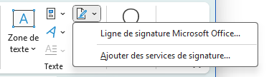
Affichage développé :
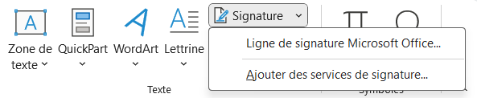
    - Remplir les données du signataire dans la modale et cliquer sur ‘OK’
Il s’agit des données qui apparaitront dans le champ de la signature.
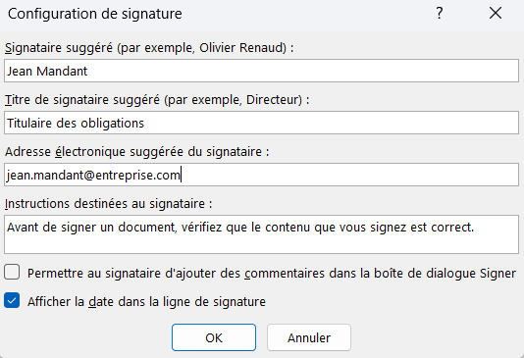
On aboutit à :
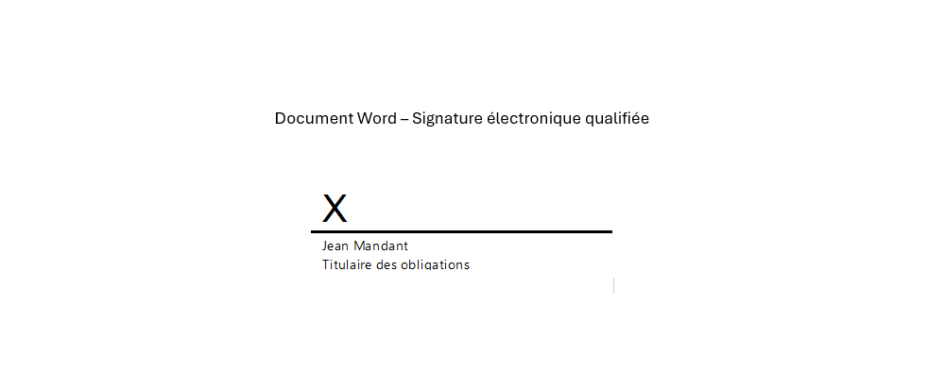
Rem : si plusieurs signatures sont requises, répéter les opérations 2.3.1. et 2.3.2. autant de fois que nécessaire en fonction du nombre de signature (ici, par ex. 2 signatures de 2 personnes différentes sont requises)
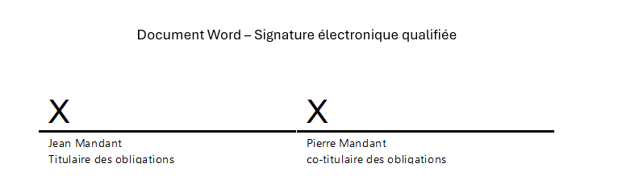
  - Introduire la carte eID du signataire dans le lecteur de carte.

  - Enregistrez le document à signer sur votre ordinateur et l’ouvrir avec Microsoft Word.
Il ne faut pas ouvrir un document à signer directement à partir de votre messagerie mail (pièce jointe d’une mail (Outlook)) car ainsi, l’ordinateur ouvre une version en lecture seule du document qui ne sera pas signable.

  - Choisir de signer le document
Click-droit sur le champ de la signature puis sélectionner ‘signer’
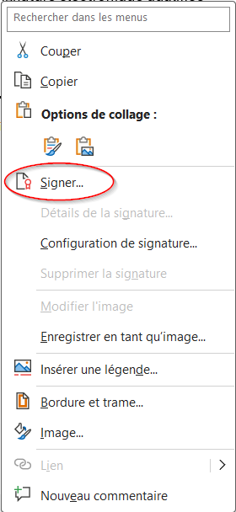
  - Personnaliser l’apparence de la signature

Il est possible, librement, d’écrire le nom de la personne qui signe avec son titre ou sa fonction.
Il faut s’assurer que le certificat utilisé est bien Emis par Citizen CA (si ce n’est pas le cas, il faut le choisir en cliquant sur ‘Modifier’
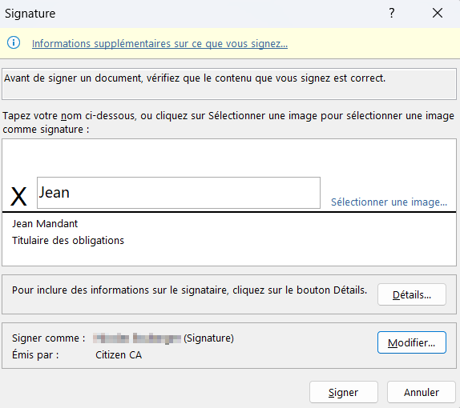

  - Signer le document

Cliquer sur ‘Signer’ et entrer le code PIN de la carte eID puis cliquer sur ‘OK’
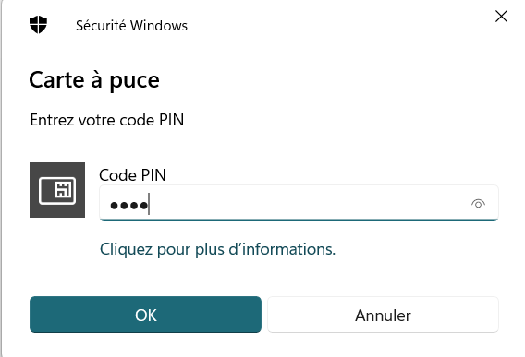
Le document est ainsi automatiquement enregistré et verrouillé. Il n’est plus possible de le modifier. En revanche, si plusieurs champs ‘signature’ sont prévus, les signatures seront possibles et requises. Vous pouvez envoyer le document signé à l’autre personne qui doit signer et cette personne pourra signer en effectuant les étapes 2.4. à 2.6.
REM : Si vous voulez enregistrer une copie (En cliquant sur ‘Fichier’ – ‘Enregistrer sous’ ou en réalisant une impression PDF) cela aura pour conséquence de supprimer la signature. Seul le document .docx original possède la signature et son certificat.

